实验 等厚干涉
光的干涉现象是光的波动性的重要特征, 它 在科学研究、教学、生产建设与国防建设中, 得到广泛应用. 如测定光波的波长、厚度、角度，检验表面的光洁度、研究设备、零件内的应力分布. 再如, 在制造半导体集成电路中测定硅片氧化膜层的厚度等.
下面介绍二个等厚干涉实验.
一、用牛顿环测透镜曲率半径
实验目的
1. 了解牛顿环干涉原理, 并观察干涉条纹.
2. 测定透镜的曲率半径, 掌握读数显微镜的使用方法.
实验原理
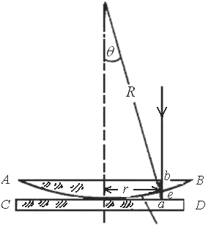
牛顿环实验仪的构造,如图9--1所示，在一块平板玻璃CD上，放一曲率半径较大的平凸透镜AOB，便形成了一个从中心O向四周逐渐增厚的空气层,即为牛顿环实验仪. 牛顿环是采用分振幅法将同一光源发出的单色光分成两束，一束是在AOB面反射的光，另一束则是从CD面反射的光, 这两束光在相遇处迭加产生干涉现象，这个干涉条纹称为牛顿环.下面我们讨论这个问题.
光线在b处一部分反射另一部分透射，这两部分光成为相干光，即分振幅法产生的相干光. 透射光在a处又反射，所以在b处反射的光与在a处反射的光也是两相干光，这两束光在空间产生干涉. 干涉情况与这两束光的光程有关，用
_{k}表示光程差,则_{k} =2e_{k}+，其中为半波损失 (即透射
光在a 处反射时产生的). .由图9-1可知
图9—1牛顿环光路示意图
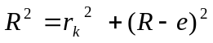
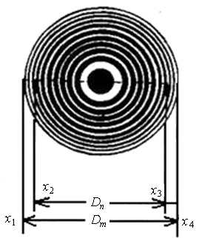
化简后
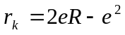 (9-1)
由于e<<R,故
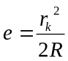
所以
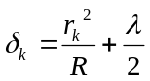 (9-2)
由此可知光程差相同点的轨迹为同心圆. 若
图9—2干涉图形

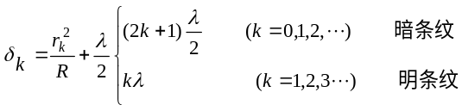 (9-3)
所以牛顿环的条纹形状为明暗相间的同心圆.
对于暗条纹:
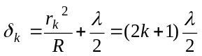 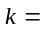0，1，2 ···
整理得
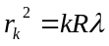 0，1，2 ···
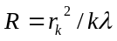 (9-4)
从理论上,只要测量及确定，我们应该能够确定，但由于中心的暗条纹粗阔, 难以准确确定圆心, 所以对于的准确测定比较困难. 实际测量中常把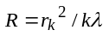变成:
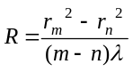 或 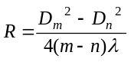 (9-5)
式中D_{m}和D_{n}分别为km和kn级的暗纹直径，这样就克服了以上的困难，干涉图样如图9-2所示.
实验仪器
钠光灯、读数显微镜、牛顿环仪.
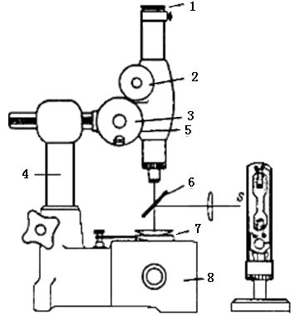
实验内容及步骤
图 9-3 用读数显微镜测牛顿环
透镜的曲率半径装置图
观察牛顿环干涉现象及测量牛顿环的曲率半径.
1. 将牛顿环仪放置在读数显微镜的载物台上.显微镜筒下的45°玻璃正对光源方向工作台(8)上，从镜筒向下观察，轻调45°玻璃的角度，使显微镜视场中亮度达到最大（眼睛从外部观察玻璃角度为45°而不是135°方向），这时光线经45°玻璃反射到牛顿环仪，再由牛顿环仪反射入显微镜筒.
2. 调节显微镜目镜，看清叉丝，将显微镜筒下落到最低处，即从侧面观察，以45°玻璃的外框不碰到牛顿环仪上表面为准. 然后再缓缓地自下而上地调节显微镜的焦距，自目镜中观察到牛顿环的干涉条纹，停在条纹最清晰的位置.
3. 将观察到的牛顿环圆心移到视场的正中央. 轻轻移动牛顿环的底座（不碰上表面以免圆心移动），使牛顿环的圆心处于目镜的十字形叉丝中央.
4. 从中心向外数环, 中心斑为零环, 转动测微鼓轮，从十字叉丝纵向与暗环外侧相切处向左(或右)数至22环.
5. 读值记录. 相反方向轻转测微鼓轮, 当叉丝纵线退回到与20环相切时, 读数并记入表格对应的20中, 继续向右(或左)调叉丝纵线, 依次测出20，19，18，17，16与10，9，8，7，6各级暗环的读数，5环到零环不计数. 但叉丝经过零环继续向另一侧移动时，零环到5环需数环不计数, 而6，7，8，9，10与16，17，18，19，20级暗环测出各环与叉丝相切时的读数. 将测得数据记录到教材189页附表13-1中.
6. 用逐差法计算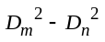并取其平均值,根据公式9-5，计算出透镜的曲率半径及其不确定度（式中λ=5893，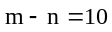）.
注意：不论叉丝从左22向右20移动还是从右22向左20移动，数环或测值只能朝一个方向移动, 中途不可反向. 若读数有误, 需重新开始. 这是由于读数显微镜为螺纹齿合结构, 由正向转为反向移动时, 测微螺旋读数已变化, 但镜筒位置还未改变, 这就是空程. 为了防止空程，数环时测微螺旋只能一个方向转动，中途不可反转.
数据处理：
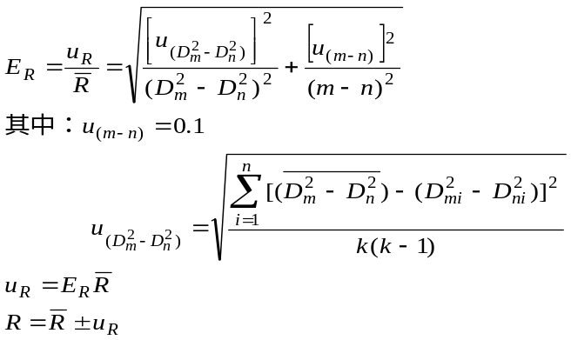

二、劈尖干涉
劈尖干涉也是等厚干涉的一种, 用它可以测量微小的厚度,也可以测量物体的水平度.
实验目的
1．掌握测量微小厚度的一种方法.
2．了解等厚干涉的特点.
实验原理
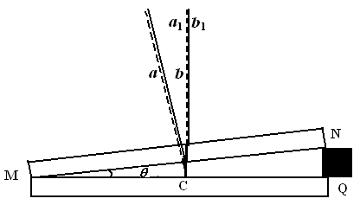
如图9-4, 两块平面玻璃片, 一端互相叠合, 另一端夹一薄纸片. 因此在薄纸片之间形成一空气劈尖. 两玻璃片的交线称为棱边, 在平行于棱边的同一直线劈尖的厚度是相等的. 用平行单色光垂直入射于这样的两玻璃片时, 在空气劈尖上下两表面所引起的反射光为相干光, 这两束光的光程差为
图9-4 劈尖干涉
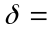2e +
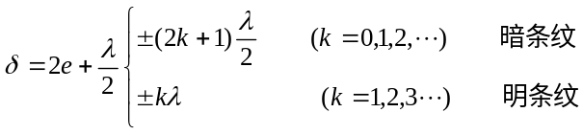
第k级暗条纹所对应的空气膜厚度为
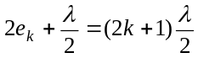 0，1，2 ··· （9-6）
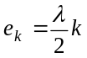
当k = 0时，= 0对应两片玻璃的搭接处. 若从该处到薄纸片处共有N级暗条纹，则该薄纸片厚度为
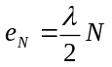 （9-7）
由于 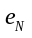»λ， N是一个很大的数字，不易测准，可在劈尖上取一段距离，并测出这段距离的值，同时测得这段长度范围内呈现的暗条纹数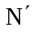，则
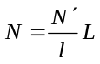 (9-8)
式中L为两片玻璃搭接处至薄纸处的距离. 将N代入公式(9-7)中得
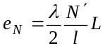 (9-9)
实验步骤
1. 调节读数显微镜. 使视场内呈清晰的干涉条纹. 并使条纹与目镜叉丝的纵线平行.
2. 测出两玻璃搭接处至夹薄纸处的距离L, 共测5次取平均值，将测得数据记录到（189页）附表13-1中.
3. 当N′= 20条暗纹时，测出对应的值, 共测5次取平均值.
4. 根据公式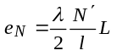（9-9）计算出薄纸的厚度e.
思 考 题
1. 对于牛顿环实验,为什么不考虑从AB面的反射光与AOB面反射光的干涉?
2. 为什么牛顿环两相邻条纹之间距离“内疏外密”？为什么
3. 牛顿环实验中遇到下列情况,对实验结果有何影响?
①牛顿环中心是非暗斑.
②测量时,叉丝交点不通过圆心.

牛顿环测透镜曲率半径数据表格
实验组号 教师签字：
姓 名 年 月 日
表13-1 测曲率半径数据记录
环 的 级 数 |  | 20 | 19 | 18 | 17 | 16
显微镜读数 () | X_{右}
 | X_{左}
D_{m} X_{右}－X_{左}()
环 的 级 数 n |  | 10 | 9 | 8 | 7 | 6
显微镜读数 () | X_{右}
 | X_{左}
D_{n} X_{右}－X_{左} ()
D²_{m}－D²_{n}

